战斗系统策划案
负责人 | 文档版本 | 内容 | 日期
王青山 | 1.0.0 | 系统设计与策划案撰写 | 2025/8/15
目录
战斗系统策划案 1
一、 系统概述 1
1.1 系统定位 1
1.2 核心目标 1
1.3 战斗流程 2
二、 系统详解 2
2.1 核心战斗机制 2
2.2 数值框架 5
三、 UI交互设计与美术需求 7
3.1 UI交互原型 7
3.3 美术需求 9
四、 配置表字段设计 10
4.1 局内等级经验表 (BattleLevel_Table.xlsx) 10
4.2 敌人属性表 (Enemy_Table.xlsx) 10
五、 数据埋点需求 11
5.1 设计目的 11
5.2 埋点事件详情 11

系统概述

系统定位
本系统是一套以**“双资源、双成长线”**为核心的塔防战斗框架。玩家在战斗中将同时管理两条成长路径：
·英雄策略线（Roguelite驱动）：通过战斗等级提升，对作为战场基石的英雄进行部署和永久性策略强化。这是一条深思熟虑的、影响深远的成长线；
·召唤战术线（能量驱动）：通过基因能量，进行充满随机性的召唤，快速填充战场，应对瞬息万变的战局。这是一条高频、即时、充满惊喜的战术线。

这两条线相互依存，共同构成了“英雄为骨，召唤为肉”的动态战斗体验。

核心目标
我们旨在为玩家创造一种在稳定发育和随机博弈之间切换的独特心流。玩家的核心体验循环如下：
·奠定基础：开局部署核心英雄，建立稳定的火力输出点。
·资源转化：英雄击杀怪物，同时产出“经验”和“基因能量”两种核心资源。
·战术应对：消耗“基因能量”进行召唤，利用随机生成的召唤物解决眼前的威胁，或 滚起优势雪球。
·战略成长：积累“经验”提升等级，通过三选一的肉鸽选项，对英雄阵容和技能进行 根本性的、永久性的强化，从而更高效地获取资源。
·循环放大：更强的英雄带来更快的资源获取效率，从而实现更频繁、更高质量的召唤， 形成正向循环，最终战胜强大的敌人。

战斗流程
·战前准备：玩家配置5名出战英雄。
·开局部署：战斗开始，通过两次肉鸽选择，部署2名初始英雄。
·战斗循环：
英雄自动攻击，击杀来袭的怪物；
击杀怪物获得“经验”和“基因能量”；
玩家消耗“基因能量”召唤单位，增强场面；
经验条满后等级提升，触发肉鸽三选一，强化英雄或部署新英雄；
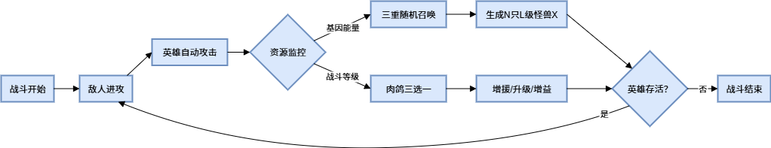
·波次推进：抵御一波又一波越来越强的怪物。
·战斗结束：己方“全部英雄”被击杀则战斗失败，成功击败最终Boss或守住指定波 数则胜利。

系统详解

2.1 核心战斗机制

2.1.1 战场布局
战场从下至上分为四个核心区域：
·英雄部署区：屏幕最下方。固定5个英雄站位点。英雄在此区域自动战斗，不可 移动；
·召唤平台：英雄部署区前方。召唤系统生成的单位会在此处出现，然后自动奔赴 战场；
·战斗区域：屏幕中央的主要区域。召唤物和怪物在此区域进行移动、战斗和技能 释放；
·怪物刷新区域：屏幕最上方。所有怪物从该区域刷新并向下方移动；

2.1.2 核心资源
·战斗等级（肉鸽驱动）：
定位：驱动肉鸽系统，负责英雄的战略成长；
经验获取：主要通过击杀怪物获得，计算公式：
获取经验=基础值×（1+0.2×上阵英雄数）
设计意图：鼓励玩家尽早部署更多英雄，以加速战略成长；
作用：每次等级提升，立即触发肉鸽三选一；
·基因能量（召唤资源）：
定位：驱动召唤系统，负责战场的战术填充；
能量获取：击杀怪物、波次奖励；
能量消耗：玩家主动或自动触发召唤时消耗，召唤消耗的能量可配置为动态增长，例如：本次消耗 = 基础消耗 + (已召唤次数 × 增长系数)；
设计意图：控制召唤频率，鼓励玩家在关键时刻集中资源进行高质量召唤。

2.1.3 英雄系统
·战前准备：玩家在进入战斗前，从英雄池中选择5名英雄组成“出战小队”。英 雄拥有独立的等级、星级、属性和技能，这些在局外进行养成。
·战中上阵：战斗开始后，玩家通过前两次的肉鸽选项，从“出战小队”中选择2 名英雄上阵。后续可通过肉鸽的英雄选项继续上阵其余英雄。
·战斗逻辑：
自动战斗：上阵的英雄会自动索敌并进行攻击，技能则根据其冷却时间（CD） 自动释放；
索敌逻辑：优先攻击自身攻击范围内，离“城墙”最近的敌人。可为不同英雄配 置不同的索敌优先级（如：优先精英、优先飞行单位等）；
·死亡复活：
英雄拥有独立的生命值，会被怪物所伤害；
英雄死亡后，其站位点变灰，玩家可点击并消耗“复活道具”将其复活；
复活限制：
每场战斗，所有英雄共享3次复活机会；
每个英雄在单场战斗中，只能被复活1次；
英雄详细设计见《Y_英雄系统策划案》

2.1.4 肉鸽系统
该系统作为英雄成长和部署的唯一途径，其核心特点包括：
·触发机制：战斗等级提升时触发。
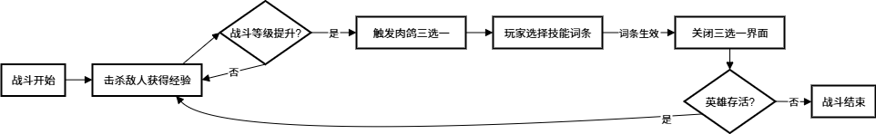
·开局部署：战斗开始时连续触发2次，用于选择初始英雄。
·英雄优先：有未上阵英雄时，选项中必定优先出现英雄。
·丰富词条：包含“普通、升级、升星、觉醒、进阶”五种词条类型，构建深度策 略。
·内置保底：拥有针对词条品质的“运气值”保底机制。
·数据驱动：配备完整的数据埋点需求，支撑后续平衡与迭代。
详细设计见《Z_战斗肉鸽系统策划案》

2.1.5 召唤系统
·召唤触发：玩家主动点击召唤按钮或自动消耗能量触发。
·召唤物生成：根据随机结果，在召唤平台自动生成召唤物。召唤物自动移动索敌 进行攻击，召唤物有独立的属性和技能。
详细设计见《Z_战斗召唤系统策划案》

2.1.6 敌人与波次设计
·怪物类型：
敌人示例 | 设计定位 | 核心特点 | 考验玩家能力
集群杂兵 | 资源单位/人海战术 | 生命值低、数量多、移速快 | 持续的AOE（范围伤害）清理能力
重装护卫 | 前排肉盾 | 生命/防御值高、移速慢 | 单体持续输出能力（刮痧检测器）
远程射手 | 后排威胁 | 攻击距离远，可直接攻击英雄 | 后排保护、召唤物拦截或快速切入能力
精英执行者 | 战术核心 | 拥有特殊技能（如：治疗、加速光环、召唤小怪） | 战术应对和集火控制能力
自爆工兵 | 攻坚单位 | 直接冲向“英雄”造成巨额伤害 | 拦截与集火的优先级判断
首领 (Boss) | 综合壁垒 | 拥有多个阶段和复杂机制的关底怪物 | 对玩家构筑的全面考验

·怪物刷新：
根据波次配置，每波可刷新不同种类不同数量的怪物，每波刷新结束后间隔一定时间开始刷新下一波怪物。
·怪物行为：
移动：自动移动，刷新后，怪物自动向下移动，当召唤物或英雄进入攻击范围后自动进行攻击。
攻击：自动攻击距离自己最近的目标，或根据技能判定优先级目标进行攻击。
·波次设计：
普通波次: 关卡的主要构成部分，强度平稳上升。
精英波次: 在关卡的中段（如第5波，第10波）出现，由大量精英怪物构成，是阶段性的挑战，胜利后通常会提供更丰厚的奖励。
首领波次: 关卡的最后一波，出现强大的Boss，是对玩家本局所有成长选择的最终检验。

2.1.7 胜负判定
·胜利条件：玩家成功击杀全部波次怪物并有英雄存活；
·战斗失败：玩家全部英雄死亡或中途撤退；

2.2 数值框架

2.2.1 战斗公式
·伤害公式：
实际伤害=攻方攻击力×技能系数×（1-防御减伤）×暴击系数×元素伤害系数×职业伤害系数×（1+攻方伤害加成）×（1-守方伤害减伤）
其中：
攻击力：英雄的基础攻击属性，受角色等级、装备和BUFF影响；
技能系数：不同技能自带的伤害倍率，根据技能类型设计，肉鸽可提升；
防御减伤：敌人防御力转化的减伤比例，公式为：
防御减伤=防御力/（防御力+1000）
暴击系数：暴击时生效，基础为150%，可受暴击伤害属性提升；
元素克制系数：火、冰、电、风四种属性之间存在克制关系，克制时造成120%-130%额外伤害；
元素伤害系数=（1+攻方元素伤害加成）×（1-守方元素抗性）×克制系数
职业伤害系数：玩家英雄主要为职业增伤，部分怪物会对玩家英雄职业造成的伤害有减免效果；
职业伤害系数=（1+攻方职业伤害加成）×（1-守方职业伤害减免）
·暴击与命中：
暴击系统采用概率机制，计算公式为：
实际暴击率=基础暴击率+装备暴击率+技能暴击率-敌人抗爆率
基础暴击率通常为5%（可配置），高品质装备可提供显著暴击加成，特定英雄拥有提升全队暴击伤害的光环效果，可进行暴击流策略build。
命中率计算则考虑以下因素：
实际命中率=基础命中率×（1+命中加成）×（1-敌人闪避率）
基础命中率通常为95%（可配置），近战英雄普遍壁远程英雄高5%~10%，特定英雄在生命低于50%时（特定条件）会触发闪避提升被动，增加生存能力。
·真实伤害：
真实伤害不受到护盾、增减伤效果影响，实际配置时会限定上限（例：不超过攻击力400%）：
真实伤害=条件属性×真伤系数
其中：
条件属性：判定真伤计算条件，例如造成伤害%的真实伤害，则条件属性为本次攻击造成的实际伤害。
真伤系数：造成真实伤害的计算比例，通常为百分比值；
·治疗与护盾：
治疗量计算公式：
实际治疗量=治疗基础值×（1+治疗加成）×（1+目标受疗加成）
治疗/受疗加成主要来源于装备和天赋。
护盾分为两种：
固定值护盾：能够吸收固定数值伤害的护盾；
百分比护盾：基于最大生命值百分比的护盾；
吸血效果，计算公式：
吸血量=造成伤害×吸血系数

2.2.2 核心属性
·核心属性：
生命：影响角色有效生存
攻击：影响角色有效输出
防御：影响防御减伤率
暴击：影响角色打出暴击的几率
暴击伤害：影响角色暴击时的伤害
命中：英雄角色攻击命中对方的几率
闪避：英雄角色闪避对方攻击的几率
治疗加成：英雄角色造成的治疗量
受疗加成：英雄角色被治疗量
伤害增加：影响角色有效输出
伤害减免：影响角色有效生存
元素伤害加成：影响角色造成的元素伤害
元素抗性：影响角色受到的元素伤害
职业伤害加成：影响角色造成的职业伤害
职业伤害抗性：影响角色受到某职业的伤害

UI交互设计与美术需求

3.1 UI交互原型

3.1.1 战斗UI
·原型图描述：
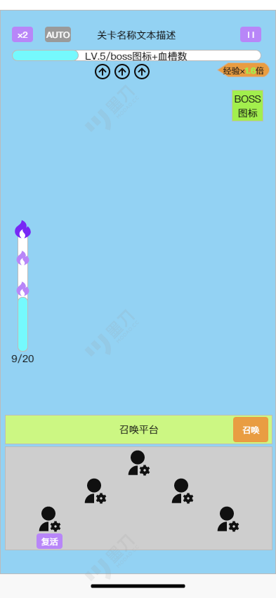
（1）[倍速按钮]：显示当前游戏倍速，分为“×1”、“×2”两种状态，分别用不同颜色显示。
（2）[自动战斗按钮]：用于开启和关闭自动战斗状态，分为开启和未开启两种状态，可与倍速按钮相同显示。
（3）[关卡名称]：通过当前玩法关卡配置读取关卡名称文本进行显示。
（4）[暂停按钮]：点击后暂停游戏并打开暂停界面。
（5）[战斗等级/BOSS血条]：未刷新BOSS怪物时，此处显示战斗等级经验条；若刷新BOSS，则显示BOSS血条。
（6）[BOSS特性]：在血条下方的小图标，用于展示当前BOSS特性技能，可点击弹出Tips。
（7）[经验倍率]：显示当前战斗经验获取倍率，数字随上阵英雄数量变化。
（8）[BOSS展示]：当刷新BOSS怪物时，出现展示当前BOSS头像，点击弹出Tips显示BOSS名称与描述。
（9）[波次进度]：展示当前关卡波次进度，包含进度条、BOSS波次图标、波次进度数字显示。
（10）[召唤按钮]：能量足够时点击触发召唤系统，能量不足时点击提示“能量不足”。
（11）[能量显示]：显示当前拥有的能量数值。
（12）[英雄站位]：5个固定英雄站位。
（13）[复活按钮]：当有英雄死亡时出现，点击弹出复活界面。

3.1.2 暂停界面
·原型图描述：
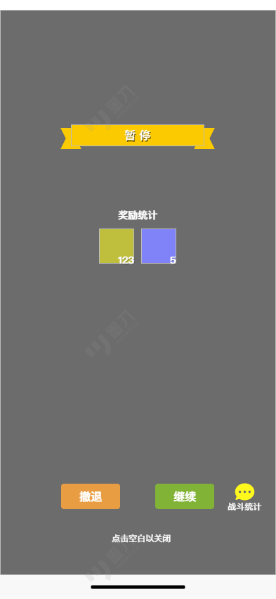
·标题：暂停，标题框；
·奖励区域：
（1）[奖励统计]：副标题文本。
（2）[奖励展示]：显示当前已获得的奖励道具图标和数量，居中排列，一行最多5个道具，无奖励时为空。
·撤退按钮：点击后弹出“战斗撤退”二次确认弹窗，玩家确认后退出当前战斗；
·继续按钮：点击后关闭当前界面继续战斗；
·战斗统计图标：点击后打开战斗数据统计界面；
·关闭提示文本：在界面最下方显示“点击空白处以关闭”文本，提示玩家点击空白处可关闭当前界面；

3.1.3 战斗统计界面
·原型图描述：
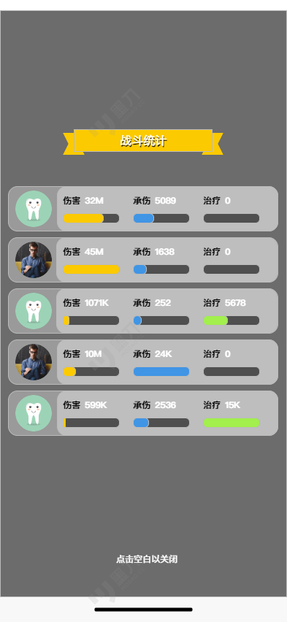
·标题：战斗统计，标题框；
·数据统计区域：
（1）[英雄头像]：显示当前已上阵的英雄头像。
（2）[伤害/承伤/治疗]：采用小图标+数值显示的方式，数值采用数字+单位的显示方式，数字部分向下取整。
（3）[数值进度条]：每个部分数值最大的进度条占满，其他根据比例显示。
·关闭提示文本：在界面最下方显示“点击空白处以关闭”文本，提示玩家点击空白处可关闭当前界面；

3.3 美术需求
需求类型 | 需求内容 | 风格参考/具体描述
场景 | 1.战斗场景原画
场景 | 2.地图资源 | 英雄站位底座、召唤区域等
UI | 1.按钮 | 根据不同界面需要设计不同规格的按钮
UI | 2.图标 | BOSS展示图标、战斗统计图标等。
UI | 3.框体 | 界面标题框。
UI | 4.资源条 | 战斗等级经验条、BOSS血条、波次进度条。
特效 | 1.等级提升特效 | 战斗等级经验条满时的闪光特效。
特效 | 2.英雄上阵特效 | 英雄上阵时的光柱特效。
特效 | 3.资源获取 | 战斗掉落局内资源（能量），飞入特效。

配置表字段设计

4.1 局内等级经验表 (BattleLevel_Table.xlsx)
字段名 (Field Name) | 字段类型 (Type) | 备注 (Description)
Level | int (Primary Key) | 局内等级
ExpToNext | int | 升到下一级所需要的总经验

4.2 敌人属性表 (Enemy_Table.xlsx)
字段名 (Field Name) | 字段类型 (Type) | 备注 (Description)
EnemyID | int | 敌人唯一ID
EnemyName | string | 名称
ModelID | string | 模型资源ID
Type | enum | 敌人类型（杂兵、重装、远程等）
HP | int | 生命值
ATK | int | 攻击力
DEF | int | 防御力
MoveSpeed | float | 移动速度
AttackRange | float | 攻击距离
AttackSpeed | float | 攻击速度
SpecialAbilityID | int | 特殊技能ID (关联技能表)
BaseExpDrop | int | 掉落的基础经验值
BaseEnergyDrop | int | 掉落的基础基因能量

数据埋点需求

5.1 设计目的
本数据埋点方案旨在全面量化肉鸽系统的表现，并深入洞察玩家的策略选择行为。收集的数据将作为未来 平衡性调整、内容迭代和系统优化 的核心依据，是实现“数据驱动设计”理念的基石。我们将通过分析玩家偏好、构筑强度、失败点等信息，持续打磨游戏的核心体验。

5.2 埋点事件详情

5.2.1 事件一：单局结算事件 (Run_End_Event)
·触发时机：当一局战斗自然结束（胜利或失败）或玩家中途退出时触发。
字段名 (Field Name) | 字段类型 (Type) | 备注 (Description)
Event_Timestamp | datetime | 事件发生的服务器时间
Player_UID | string / long | 玩家的唯一ID
Run_ID | string | 本次单局战斗的唯一ID
Pre_Battle_Team | int[] | 玩家战前配置的5人英雄小队ID列表
Run_Duration_Sec | int | 本局游戏的总时长（秒）
End_State | enum | 结束状态 (Win / Lose / Quit)
Final_Level | int | 结束时的局内等级
Final_Wave | int | 结束时达到的波数或关卡进度
Final_Heroes | int[] | 结束时，最终部署在场上的英雄ID列表
Final_Build | json | 结束时，玩家最终构筑的所有词条ID及其数量/星级的集合
Total_Rerolls_Used | int | 本局总共使用的重掷次数 (0, 1, 或 2)
Final_Summons | int | 结束时，玩家最终召唤的召唤物ID及其数量/品阶/等级的集合
Total_Damage | long | 本局造成的总伤害
Total_Kills | int | 本局的总击杀数

5.2.2 事件二：波次完成事件 (Wave_Clear_Event)
·触发时机：每一波战斗结束时触发。
字段名 (Field Name) | 字段类型 (Type) | 备注 (Description)
Run_ID | string | 单局战斗ID
Wave_ID | int | 完成的波次ID
Wave_Sequence | int | 这是本局的第几个波次
Time_Taken_Sec | int | 完成该波次所用的秒数
Wall_HP_Lost | int | 在该波次中英雄损失的生命值
Energy_End | int | 该波次结束时剩余的能量
Summons_Count | int | 该波次结束时场上召唤物数量

